Tietoa digitaalisesta lukosta

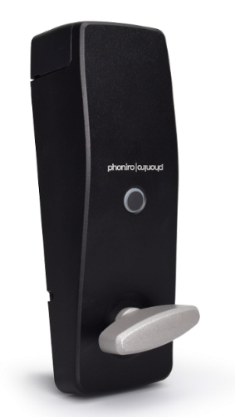
Lukon asennus
Uumajan kunta käyttää digitaalisen avainten käsittelyyn tarkoitettua systeemiä, nimeltään Phoniro Lock avaimeton kotipalvelu, joka on tarkoitettu kaikille joilla on turvahälytin ja henkilöille joilla on kotipalvelu tai kotisairaanhoito ja joilla ei ole itse mahdollisuutta päästää hoito- tai hoivahenkilökuntaa sisään. Tämä tehdään siksi että voimme taata avainten käsittelyn laadun sekä parantaa sinun turvallisuutesi.
Lukko tullaan asentamaan ovenne sisäpuolelle ja se korvaa sen oven kahvan mikä teillä on tänään. Tämänhetkinen ovenkahvanne tullaan jättämään laatikkoon teidän säilytykseenne.
Ovea ei vahingoiteta ollenkaan kun lukko asennetaan oveen. Asennus ei riko ovea. Jos kotipalvelu loppuu lukko otetaan pois ja ovi palautetaan siihen kuntoon kun se oli ennen asennusta.
Te/teidän läheisenne voitte käyttää kotiavaintanne kuten tavallisesti ja digitaalinen lukko ei vaikuta tavalliseen lukkoonne.

Erittäin turvallinen
Ainostaan oikeutetulla henkilökunnalla on pääsy- ja käyttäoikeus digitaaliseen avaimeen/lukkoon.
Phoniro Lock korvaa henkilökunnan tavalliset avaimet digitaalisella avaimella älypuhelimessa. Henkilökunnan älypuhelin kommunikoi digitaalisen lukon kanssa joka on ulko-ovenne sisäpuolella. Phoniro Lock on turvallinen ja varma ratkaisu jota on käytetty enemmän kuin 10 vuotta ja sitä käytetään Pohjoismaissa yli 100 kunnassa.

Asennus
Tähän tarkoitukseen erityisesti koulutettu kunnan henkilökunta ja alihankkija tulevat asentamaan lukon. Kaikilla on mukanaan Uumajan kunnan henkilökunta- tai hankkijatunnustodistus.
Asentajat tulevat ottamaan yhteyttä sinuun suoraan tehdäkseen asennuksen. Jos he ovat lähistöllä he voivat soittaa ovikelloasi.
Kunta maksaa kaikki lukon kustannukset.

Jos sinulla on kysyttävää, ota yhteys:

Vanhustenhuollon digitalisointiosasto
Puhelin: 090-16 66 00 Sähköposti: valfardsteknik@umea.se

